社会实践和志愿服务信息管理系统
分析与设计报告
目录
1．引言 3
1.1项目背景 3
1.2编写目的 3
1.3定义 3
2．任务概述 3
2.1目标 3
2.2用户特点 3
2.3条件与限制 3
3．需求分析 3
4．系统分析 4
4.1可行性分析 4
4.1.1技术可行性 4
4.1.2经济可行性 4
4.1.3操作可行性 4
4.2管理功能分析 4
4.3业务流程分析 5
4.3.1项目征集阶段 6
4.3.2项目申请阶段 6
4.3.3项目进行阶段 7
4.3.4考核总结阶段 7
5．系统设计 9
5.1设计原则 9
5.1.1页面整体设计 9
5.1.2首页设计 9
5.1.3内页设计 9
5.1.4图片设计 9
5.1.5多交互式链接 9
5.2功能模块设计 9
5.2.1 WEB端 10
5.2.2 移动端 10
5.3网站及APP前台设计 11
5.3.1网站 11
5.3.2 APP 12
5.4数据库设计 13
5.4.1类图与E-R图设计 13
5.4.2数据字典 15

1.引言
1.1项目背景
目前高校青年志愿者活动蓬勃发展，表现为：大学生志愿者志愿服务普遍受关注和支持；高校志愿组织数目众多，参与人数很多，积极性高；服务内容广泛，长短期特点突出；志愿服务观念深入大学生志愿者的心中，服务动机转变为奉献社会和提升自己相结合；志愿服务效果明显，社会考核较高。
1.2编写目的
由于高校志愿者人数众多，活动复杂，需要越来越多的高校、团队联合参与，志愿者活动所需人员的招募、培训以及管理，将面临越来越大的困难，包括人员的资料整理，人员的活动召集，活动的倡议以及合理的人员分配等问题。传统的人员管理方法将很难适应当前的形式，科学合理的人员管理，将大大减少人员管理所面临的巨大问题。因此，用信息化、网络化对人员的管理，将彻底扭转对数量众多、背景不一的人员管理难得问题。达到合理组织，召集人员的目的。
1.3定义
社会实践与志愿服务信息管理系统的定义为：在系统中，志愿者可以快速、方便的找到自己想要从事的志愿活动并加入，还可以通过该系统来与其他志愿者组成团队以及进行沟通交流。
2.任务概述
2.1目标
让每一个想要参与社会实践或志愿服务的大学生都能通过该系统找到合适的活动来加入，使得大学生志愿服务活动能够更有效，更高校的开展。
2.2用户特点
使用该系统的用户主要是大学生，高校的老师以及系统管理员。
2.3条件与限制
无
3需求分析
自大学生社会实践开展以来。中国石油大学（华东）一直在不断地完善管理流程。然而，随着时代的发展和大学生规模的不断扩大。以手工管理为主的传统模式逐渐暴露出一些矛盾和问题．主要问题如下：
（1）实现全程管理 落实实践育人
学校一个周期的实践工作有多个环节，面向全院参加实践的学生。对于如此多环节、多对象、长时间的活动。传统手工管理模式面对大量的实践信息的处理存在相当大的困难．也无法保证高效地实现实践全程管理。
（2）加强专业对接 实现多方共赢
在传统的管理模式下学生选择实践项目的环节由各院系研工组负责完成。由于各个院系选课操作方法各异．容易使学生对选课的公平性和公正性产生怀疑。而且这种方式的学生参与度低，既无法体现学生的个人意愿。也无法较好地满足实践项目对于实践学生的专业要求。 另外，社会实践的时间只有短短的六周时间，传统模式下大学生只有到实践单位后才能够了解项目信息．开展实践活动。如果在校期间学生能够了解到实践项目的详细信息，充分利用学校的各种资源进行充分的实践准备，并在实践前后与实践单位进行有效的双向沟通。那么学校、基地和学生都能从实践中获得最大收益。
（3）打破地城限削 延伸管理空间
大学生社会实践的组织系统中有三个领导小组。即大学生工作部、基地／单位、大学生工 作组，它们在不同的管理角度发挥不同的管理职能。共同完成大学生社会实践的组织管理 工作。在社会实践期间，实践的学生主体允散于全国各个实践基地，因为没有信息沟通的综合平台，地域的分散性使得传统管理模式下社会实践的组织系统也存在一定的脱节现象。影响社会实践活动的运行质量和管理力度。
（4）信息脱节 提高信息共享
社会实践是大学生在校外进行的实践课程．社会实践地域分布广，信息沟通渠道窄，管理难度大。因此有必要以信息技术为手段，构建包括学校、基地、实践分队、学生在内的“四位一体”的信息共享平台，以提高信息共享程度。改善信息沟通渠道。
综上所述．随着大学生社会实践的不断深入，迫切地需要优化管理流程，规范管理数据，提高信息共享．增加沟通渠道。
4.系统分析
4.1可行性分析
4.1.1技术可行性
学院社会实践和志愿服务信息管理网站采用Dreamweaver设计网站，由于同学有界面开发的基础，为本网站的前台开发打下坚实的基础，所以在技术上本网站是完全可行的。移动端的APP设计通过基础的Java语言。
4.2.2经济可行性
Web端和移动端规模并不很大，开支较少，但需要相关人员进行维护和管理，所以网站建设需要先期投入，但网站的平稳运行将给用户带来潜在效益。对于本网站的经济可行性来说，主要的开发工具的选择，Microsoft Visio 2010、Adobe Dreamweaver，eclipse比较简单、实用，是比较理想的开发工具。
4.3.3操作可行性
对于用户来说，合理、方便、快捷的设计布局和即时的响应速度，足可以满足用户的不同需求，所以在进行web和移动端设计时考虑到这些，将用户的基本信息做期初设置，把用户的信息服务作为开发的根本，建立操作简单、界面友好、使用灵活、实用性强、安全性高的服务管理系统。
4.2管理功能分析
能够记录用户的相关信息，并实现查询、修改、删除等功能；
能够记录活动相关信息，并可查询展示实践志愿活动相关信息的记录，实现修改、删除等功能；
能够记录服务信息，设计了服务模块，用以记录用户的反馈信息，并对反馈信息进行管理；
能够进行相关设置，查询用户、联系人及活动信息，提供信息数据导出相关文档的功能；
能够对用户权限的管理，包括用户信息，联系人信息，活动信息，文档管理，E-mail管理等。
4.3业务流程分析
Web和移动端用户为管理员和用户。
用户可以使用管理者预先设置好的用户名和密码登陆到本网站，并使用本网站进行操作。
在登录网站时，网站会把用户所输入的用户名与数据库中的数据进行检验。进入网站后用户有权限的功能可用，无权限的功能则不可用。下面的业务流程图分别为社会实践活动web端跨职能流程图和移动端流程图。
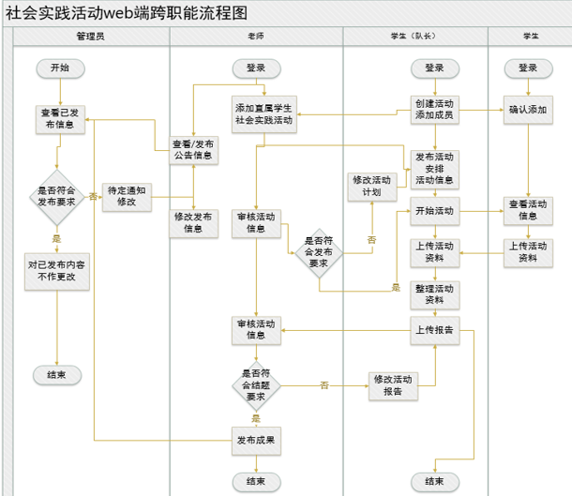
社会实践活动web端跨职能流程概述：
4.3.1项目征集阶段
(1)老师发送关于征集社会实践项目的公告及相关文件；
(2)管理员审核老师发布的公告及相关文件，对符合要求的内容允许发布，不符合发布要求的发修改通知给老师；
(3)学生向老师申报社会实践项目；
(4)老师核实各队伍申报的实践项目。
4.3.2项目申请阶段
(1)项目选择。学生通过网络平台选择创建自己的活动项目小组；
(2)活动修正。对于学生提交的活动信息，老师进行进一步的审核，符合发布要求的进入项目实施，未符合要求的进行修正。
(3)名单确立。老师对学生的申请数据进行统计处理，各个社会实践项目的学生名单正式确立。
4.3.3项目进行阶段
(1)上传活动资料；
(2)整理活动资料；
(3)上传报告。
4.3.4考核总结阶段
(1)社会实践结束，各项目团队进行社会实践总结并向老师提交报告；
(2)老师根据结题要求审核报告；
(3)发布结果。
系统共设置了四类用户：管理员、老师、学生。
下面分用户描述功能如下：
(1)管理员：负责网站的整体设计管理、网站数据管理、客户数据管理、网站系统管理，主要有网站设计、栏目管理、模块管理、已发布的信息审核等功能。
(2)老师：负责本院系学生的社会实践组织、活动信息与管理，主要有发布的相关通知公告，查看修改和删除已发布的社会实践活动，审核本院系实践学生的项目申请情况，查看审核实践总结和成果。提交本院系学生的实践课程成绩，提交本院系的实践总结，推荐本院系社会实践先进成果等等。
(3)学生：学生在网上查看各种通知公告。填写个人联系信息，查询社会实践项目信息，网上选择社会实践项目志愿，添加队员/确认入队，查看项目申请结果，网上提交前期考核表、实践总结、实践成果，待老师提交成绩信息后可查询实践成绩等等，同意添加社会实践项目组，提交项目信息。查询本项目的学生申请情况以及相关学生的个人基本信息和联系方式，提交实践总结等等。

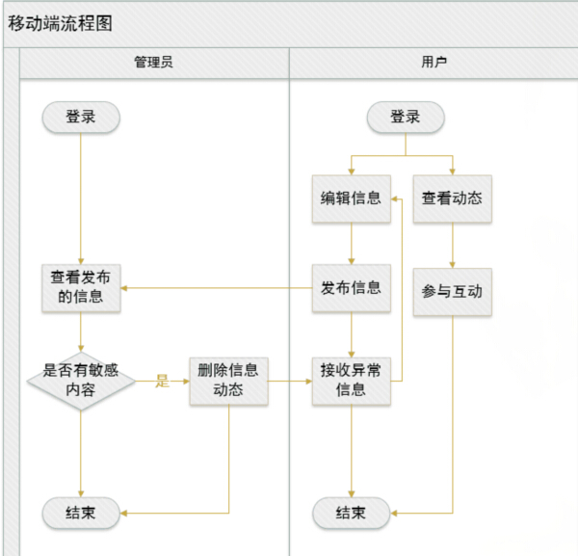

1．信息发布查看阶段
(1)用户编辑信息发布信息；
(2)用户查看以往动态，留言互动。
2．信息审核阶段
(1)管理员不定期查看并审核已发布信息是否有敏感内容。
(2)如果含有敏感内容删除动态，信息正常则保留动态发布。
移动端共设置了两类用户：管理员和用户。下面分用户描述功能如下：
(1)管理员：负责客户端维护，针对已发布动态审核．动态数据处理，用户数据管理，统计分析等功能。
(2)用户：可以登录移动客户端，编辑动态，发布动态，查看修改动态，动态留言，好友互动等功能。
5.系统设计
5.1设计原则
系统设计的基本原则是以系统总体目标为宗旨，为用户提供一个技术先进，成熟可靠，灵活适用，性能优秀的网站应用系统。因此，系统设计将遵循如下原则：
5.1.1整体页面规划
据调查，现在的电脑多为1024X768以上的分辨率，故以此分辨率为标准，采用满屏的页面设计，增大展示空间，增强美观度；制作动感强的FLASH，给浏览者视觉上的冲击力和美感；设计独特的页面风格，但又不偏离志愿服务网之大气，使网页不会死板无趣：制作个性化、便捷化、直观化的导航栏，使之清晰明了，起到其良好的引导作用。
5.1.2首页设计
经管学院社会实践和志愿服务信息管理网站的首页不仅要美观，简洁，大气，还要设计得有一定深意，符合志愿服务这一主题。
5.1.3内页设计
内页设计追求在风格上统一，但又要因内容不同而各有特色，不同的功能页面又将体现出和功能内容相符的个性风格。在细节上网页视觉层次、图像、网页外观和面处理得要一致。整体风格一致，与一流的网站接轨。每篇网页文件呈现的长度要恰当，尽量保持一致性。
5.1.4图片的应用
网站的图片使用有点击放大图，清晰美观，图片太大、太多、太模糊都会惹来浏览者的反感： “动”与“静”配合得当，并进行美感修饰，将网站运用的图片进行专业化高清晰度处理，使所有图片都清晰明净，特别是图片采用大图细处理的方法，使浏览者在浏览网站时不会出现审美疲劳。
5.1.5多交互式链接
由于经管学院社会实践和志愿服务信息管理网站栏目的内容比较多，结构较复杂，为了保证网友在浏览网站时，能够更方便查询信息，我们将会在各大栏目或每个页面中都添加快捷链接图标，如志愿者注册、联系方式、加入团队等。
5.2功能模块设计
该部分主要是介绍本系统各个模块的功能设计。
5.2.1WEB端：
该志愿服务信息管理网站是为了给经管学院的学生提供更好的志愿者信息管理，活动发起，志愿者招募的一个网站。因此该网站主要有以下几个功能模块：
- 用户登录：凭介个人学号和初始密码登录
（2）讨论区：咨询讨论社会实践活动中的相关事宜及问题咨询。
（3）公告栏：管理员通过发布召集令，公布活动内容，提交结课时间等信息。
（4）个人专区：登陆后，可以在个人专区进行个人信息补充/密码修改、
活动创建、成员添加、参与活动、申报、查看活动信息、上传活动资料、审核成员活动成果、发布信息、批改成绩、查看成绩等活动。
（5）动态展示：展示优秀社会实践活动活动成果，以及其他信息。
（6）最新资讯：展示最新活动动态，最新社会实践活动成果。
（7）下载专区：下载相关活动文档模板，资料等
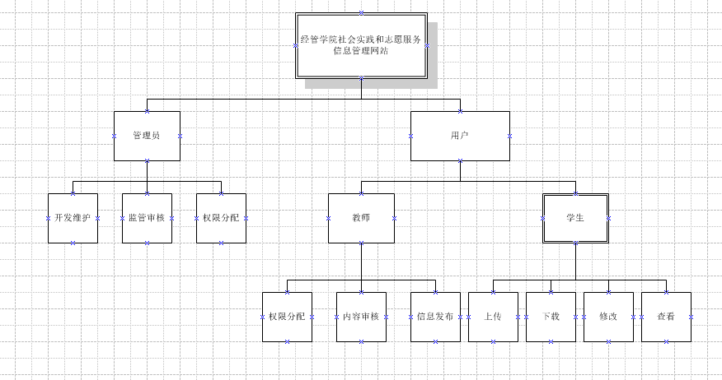
经管学院社会实践和志愿服务信息管理网站功能模块图
5.2.2移动端：
该APP主要的功能与网站大体相同，拥有网站上有的大部分功能，只去掉了很少一部分功能，用户可以在其中完成绝大多数想要完成的工作。
- 用户登录：用户可以通过首页里的用户登录来登录系统
- 个人栏：在这里用户可以对自己的个人信息进行修改，查看已发布的动态，查看队伍及成员，好友分组管理，关注，个人上传图片，相册管理等功能
- 通知管理：主要是发送和接收一系列公告通知消息。
- 社区主页：显示实时更新的动态，可以进行分组选择进行分组展示，可对动态进行回复点赞评论。
- 发布栏：发布图片、文字、位置、短视频、文章等信息
- 搜索栏：搜索与自己感兴趣相关的内容动态。

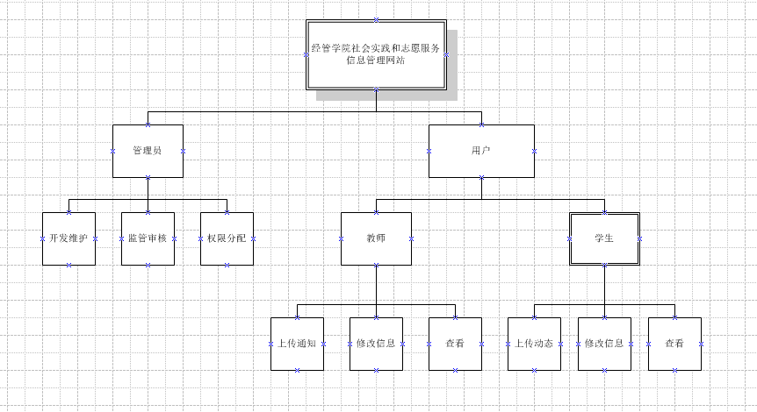
经管学院社会实践和志愿服务信息管理网站APP功能模块图
5.3网站及APP前台设计
该部分主要说明该系统（经管学院社会实践和志愿服务信息管理系统）在网站以及移动端的前台设计。
5.3.1网站：
该网站主要是为经管学院的学生服务的。通过大学生志愿者管理系统，志愿者协会的指导老师们就可以快速查询到一个大学生志愿者是来自哪个专业、哪个班级的情况。以及一个活动参与学生的数量、参与情况、活动信息等等。这个系统还能够非常方便地更新数据库，对一些活动信息发生变化的活动可以及时的更新甚至于删除。当然，这些功能只对一级管理员开放的，不同的管理员权限不同，其能操作的功能亦有不同。
管理员成功登陆系统后，进入的就是管理系统的后台操作界面了，该操作界面主要为实现系统需求而服务的，主要用于业务层，与系统的数据库通过PHP语言这个接口来联系，而其本身只是负责功能，和数据几乎没有任何关系，体现了这个模式的业务集中化以及需求明朗化的特点。而对于数据库的管理员来讲，就可以很方便的选择是在数据查询页面还是在志愿者信息的登陆维护界面。
志愿者信息管理系统的主要界面共有两部分，首先进入管理系统后，会出现整个网站的主页，也可以说是一个索引页，然后可以从导航栏中选择需要进入的板块后，管理系统就可以进入其主要功能页面以及控制页面，这些页面中不仅包含了志愿者的信息，也包含了志愿活动的信息以及志愿者的招募信息。所以，用户可以直接在这个页面得到其想要的资讯亦可以通过这里注册报名成为志愿者的一员。
谈到网页设计的美，这是一种在特殊环境下的美，跟传统意义上的艺术性审美有着很明显的一些区别。一般而言，艺术性质上的美指的是海阔天空，指的是无所顾忌，而最重要的是要符合人们的欣赏习惯，这样能够让欣赏者心里可以产生一种美的共鸣；但是网页的美有很多的不同与限制，因为他是一种布局上的审美，当然这也使它有优于传统艺术的一些地方，在这写方面里最明显莫过于网页的交互性和快捷性。纯艺术的形式更多的是作者自我宣泄，而网页设计则不同。
为了吸引更多的用户来注册使用该平台管理系统，系统必须要更加的美观好看，富有吸引力才行，毕竟先的网页设计伴随着互联网络的快速发展而变得非常重要，成为了上网的主要评判标准，所以在人们使用网络的频繁的如今，网页的美观性质变得非常非常重要。网页设计所讲究的主要是排版和布局，让网页所具备的功能能以更好的一种形式呈现给每一位上网者，也能够让他们可以更好的去了解这个网站提供的信息。
需要面对众多的普通用户，随时都会有对网页设计的反馈，批评赞美兼而有之，所以得根据实际情况进行修改，例如建站时考虑不周的地方，在设计时并没得到重视的细节，都需要根据现实的要求进行调整。在不损整体效果的同时让使用者用起来更加友好。这个过程并不能一蹴而就，而且网页可以融合文字、图片、声音、动画于一体。这些都是传统艺术所办不到的。
5.3.2APP：
对于经管学院社会实践和志愿服务信息管理移动端的开发设计，我们小组决定在界面上仿照微博的设计：
打开APP后，会出现一个登录界面，注册/登录账号，用户在此处注册新的账号或者使用自己账号登录APP。登录成功后，会出现APP的主要界面。
在APP界面的顶部设计几个模块，主要有活动，动态等。活动是当前可加入的社会实践活动；动态就是不定期发布的一些与社会实践和志愿服务相关的信息。
在底部设计几个模块，主要有首页，消息，发布，搜索，个人信息以及一个额外的扩展按钮，点击展开后有其余的一些其他的功能，例如系统设置，外观设置等。首页就是点击此处回到首页；消息就是接收一些与活动申报通知有关的消息、其他用户发来的消息、发送消息联系他人等，比如“@我”、“评论”，“赞”、“我的关注”；搜索就是按关键字搜索，寻找用户想（了解）的活动信息；个人信息就是对个人资料等的管理。
在界面中央部分，是中央显示区，展示用户需要的信息。
5.4数据库设计
5.4.1类图与E-R图设计
数据库的建立一定要秉承很好的扩展性，这就需要外键和主键良好的配合，在设计的时候对于数据类型和数据长度的把握也一定要精准，这样才能够既不浪费空间又能够很好的展示数据。根据系统的参与角色和活动所需的数据我们设计了5个类，包括用户类，学生类，活动类，类型类和评分类，设计思路如下：
（1）用户User类主要是设计来存储大学生志愿者信息的，为了更好的保证方便检索和不重叠的特性我们会为每个用户定义UserID的属性，为了让这些注册的用户都能登陆我们的系统，更需要配备登录名、密码。因为该系统不能只是线上联系，很可能涉及到线下的活动，所以联系电话和用户邮箱这样的方法是必不可少的。方法有获取所有用户信息、获取指定用户信息、用户登录、用户信息加密、添加用户、修改用户、删除用户和修改密码等。
（2）大学生志愿者的Student类则是该系统中最重要的环节，因为他包含了所有大学生志愿者的信息，其信息的key包括了属性有大学生志愿者的ID（主键）以便识别不同的用户，而为了更好的了解每一个志愿者的情况我们还需要他的姓名、年龄、入学年份、性别、民族、籍贯、住址、出生日期、文化程度、、移动电话等，所以我们会在表中设置所有的以上属性以便存储这些信息，在存储了这些信息以后，就可以利用现有的一些方法来获取所有志愿者的信息、获取指定的志愿者信息、添加志愿者、修改志愿者信息、删除志愿者等操作。
（3）活动Course类包括活动的ID、活动的名称、活动的详细信息、活动负责人的ID、活动的开始和结束日期、活动的时间、活动的评价等属性。该方法上包括了几乎所有的活动信息，所以可以获取指定活动的信息、获取活动参加的学生信息、增加人员、修改指定志愿者的基本信息、删除志愿活动的信息等。
（4）类型Class类中主要是收集我们的志愿者类型，所有他的属性包含了类型ID用以识别类型，接下来用类型名称来定义类型，然后是使用类型负责人ID来链接管理员的标以及属于该类型的学生数量等属性。有了这些信息后，我们就可以通过在PHP文件中定义的方法来是实现像获取所有类型的信息或者是获取参加指定类型的学生人数信息的信，不仅如此我们还可以通过相关的方法来向数据库中增加类型、修改指定类型的基本信息、删除指定类型的信息等。
（5）评分Score类，是让管理员可以通过评分ID来识别该评分的编号，然后通过学生ID链接学生信息表，通过活动ID来链接活动ID表，其中还包括了活动评分等属性。有了这些信息和关联方式以后，我们就可以通过在PHP文件上定义的方法获取所有的活动信息，并可以通过外键来获取指定活动的评分信息，也能以同样的方式获取到指定学生的信息，并通过该数据表能够查看该活动的评分、增加活动评分、修改指定参加活动的学生的评分、删除指定评分的信息等。
其图与关系如下所示：
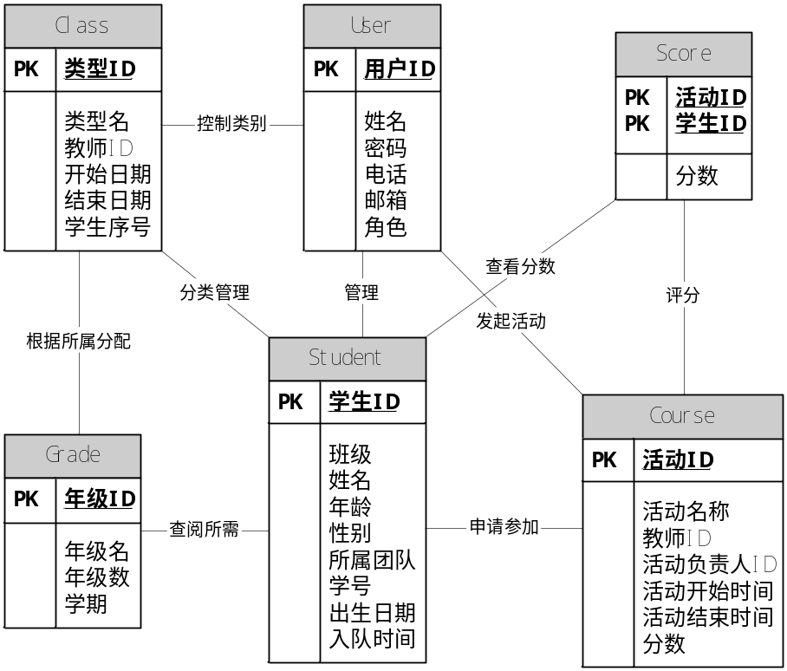

5.4.2数据字典
管理员表
字段名 | 数据类型 | 长度 | 说明
id | int | 4 | 用户编号
username | varchar | 24 | 用户名
password | varchar | 10 | 密码
limints | int | 6 | 管理权限
tel | int | 20 | 管理员手机号
e-mail | varchar | 24 | 管理员邮箱

教师表
字段名 | 数据类型 | 长度 | 说明 | 备注
id | int | 4 | 教师编号 | 自动增长
name | varchar | 24 | 教师姓名
sex | varchar | 4 | 教师性别
tea_tel | varchar | 24 | 教师手机号码
activity_num | int | 4 | 负责活动编号
username | varchar | 24 | 教师用户名
password | varchar | 10 | 密码
email | varchar | 20 | 教师邮箱

学生表
字段名 | 数据类型 | 长度 | 说明 | 备注
id | int | 20 | 学生编号 | 自动增长
username | varchar | 24 | 学生姓名
userid | int | 20 | 学号
password | varchar | 24 | 密码
sex | varchar | 24 | 性别
stu_tel | int | 10 | 手机号码
e-mail | varchar | 24 | 邮箱
unitid | varchar | 24 | 活动单位
unitname | varchar | 24 | 单位名称
activity_name | varchar | 20 | 活动名称
status | varchar | 10 | 职务
academy | varchar | 20 | 学院
class_id | varchar | 24 | 班级

学院表
字段名 | 数据类型 | 长度 | 说明 | 备注
id | int | 6 | 学院编号 | 自动增长
name | varchar | 24 | 学院名称

单位表
字段名 | 数据类型 | 长度 | 说明 | 备注
num | int | 10 | 单位编号 | 自动增长
name | varchar | 24 | 单位名称
stu_num | int | 10 | 学生数量
leader | varchar | 24 | 单位负责人名称
lea_tel | int | 20 | 单位负责人电话
address | varchar | 24 | 单位地址

活动表
字段名 | 数据类型 | 长度 | 说明 | 备注
num | int | 6 | 活动编号 | 自动增长
name | varchar | 24 | 活动名称
address | varchar | 24 | 活动地点
id | int | 6 | 针对人群编号
start_time | int | 10 | 开始时间
end_time | int | 10 | 结束时间
teacher | varchar | 10 | 负责老师
tea_tel | int | 20 | 负责老师电话
stu_num | int | 6 | 学生总数
boy | int | 6 | 男生数量
girl | int | 6 | 女孩数量
information | varchar | 24 | 活动信息

评价表
字段名 | 数据类型 | 长度 | 说明 | 备注
id | int | 6 | 评价表编号 | 自动增长
activity_id | int | 6 | 活动编号
activity_name | varchar | 20 | 活动名称
activity_time | varchar | 10 | 活动时间
address | varchar | 20 | 活动地点
content | varchar | 24 | 活动内容
id | int | 10 | 评价人编号
sign | varchar | 20 | 评价人签字
information | varchar | 24 | 评价信息

